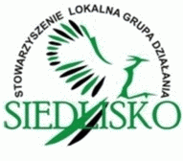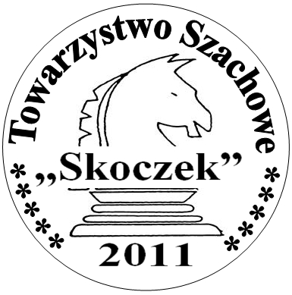
ZAPRASZA
24 lipca 2016r.
(niedziela)

wszystkich miłośników „Królewskiej Gry”
na


VI Turniej Szachowy o Puchar Prezesa LGD „Siedlisko”

Komunikat organizacyjny

1) Organizator
- Stowarzyszenie Lokalna Grupa Działania „Siedlisko”.
- Towarzystwo Szachowe „Skoczek” w Sędziszowie Młp.

2) Cele
- promocja Stowarzyszenia LGD „Siedlisko” osiągnięciami i wynikami sportowymi,
- popularyzacja „królewskiej gry” na obszarze LGD jako formy aktywności umysłowej.

3) Miejsce i termin rozgrywek
- Gminne Gimnazjum im. Jana Pawła II w Raniżowie, ul. Armii Krajowej 20.
- 24 lipca 2016r., odprawa techniczna 9:30, start 10:00, zakończenie 14:00.

4) Uczestnictwo
- w turnieju mogą brać udział wszyscy chętni, bez względu na posiadaną kategorię szachową,
- nie obowiązuje wpisowe.

5) Sprawy organizacyjne
- turniej w ramach wydarzenia kulturalno-promocyjnego pn. Piknik Rodzinny „SIEDLISKO 2016”,
- dla najlepszych szachistów organizatorzy przewidzieli nagrody rzeczowe i puchary,
- turniej zostanie rozegrany systemem szwajcarskim na dystansie 7 rund, tempem P’15,
- organizatorzy zapewniają posiłek regeneracyjny oraz napoje chłodzące dla uczestników turnieju,
- zawodnicy ubezpieczają się we własnym zakresie,
- sprawy nie ujęte w regulaminie rozstrzygają organizatorzy i sędzia.

Zapisy i informacje tel. 17 22 71 449 lub e-mail: biuro@lgdsiedlisko.kolbuszowa.pl

